职业卫生技术报告相关信息公示表
用人单位名称 | 东阳市枫格家居有限公司
用人单位地址 | 浙江省金华市东阳市六石街道广福东街1201号万洋众创城(西区)35幢102室
用人单位联系人 | 娄绍达
技术服务项目组人员 | 金程耀、邵志程、倪晓林、王春云等
现场调查人员 | 金程耀、邵志程
现场采样/检测人员 | 金程耀、邵志程
用人单位陪同人 | 娄绍达
采样/检测时间 | 2022年11月02日
报告出具日期 | 2022年11月22日
现场调查、现场采样/检测的图像影像资料 | 详见附件
注：《职业卫生技术服务机构管理办法》第三十一条规定：职业卫生技术服务机构应当自出具职业卫生技术报告之日起二十个工作日内，在本单位网站上公开技术报告相关信息。

用人单位名称 | 东阳市枫格家居有限公司 |  | 拍照日期 | 2022.11.02
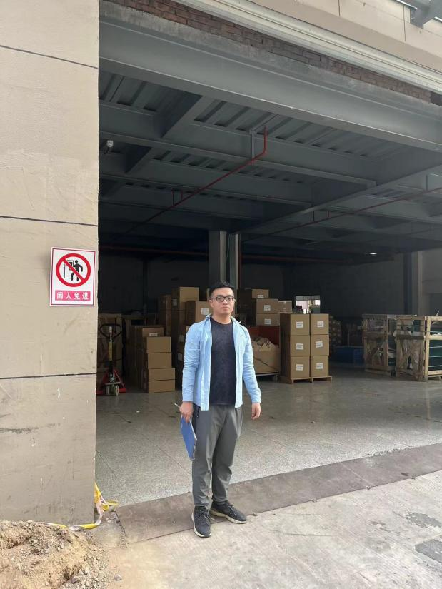 |  | 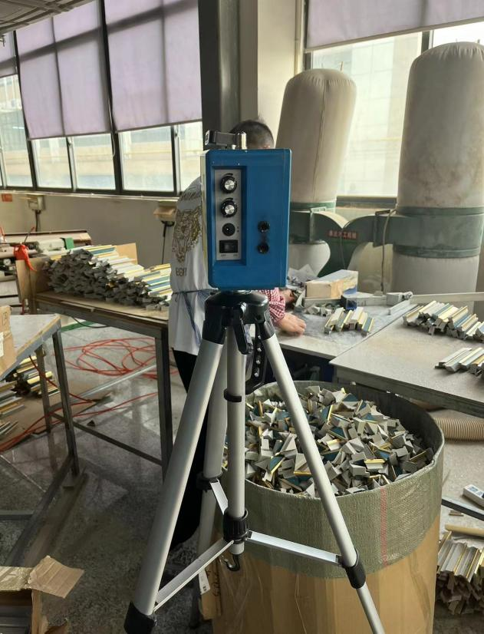
企业大门处 |  | 1F生产车间开槽岗位
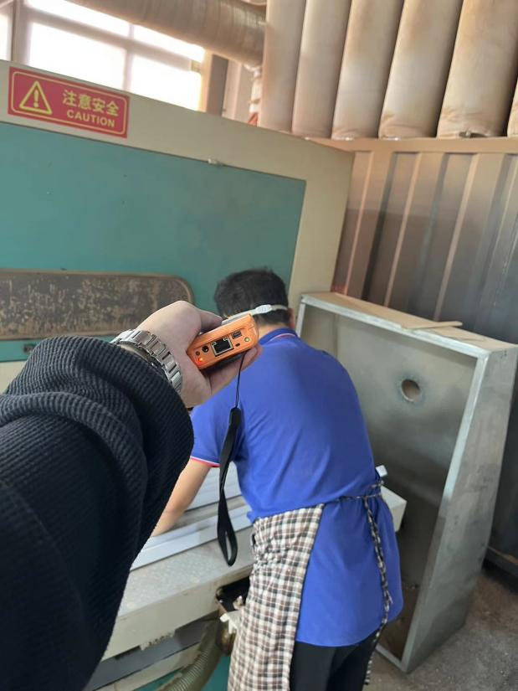 |  | 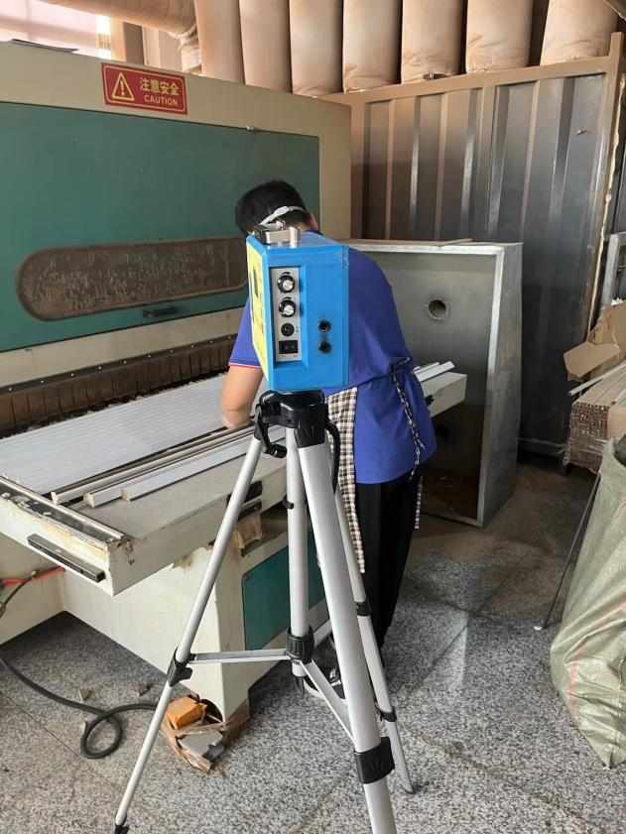
1F生产车间切割岗位 |  | 1F生产车间切割岗位
技术服务过程影像记录

